**1. Thành viên nhóm**

Nhóm 23:

* Nguyễn Văn Thắng – B19DCCN660
* Lê Văn Trọng – B19DCCN693
* Nguyễn Vũ Duy - B19DCCN141

**2. Mô tả hệ thống**

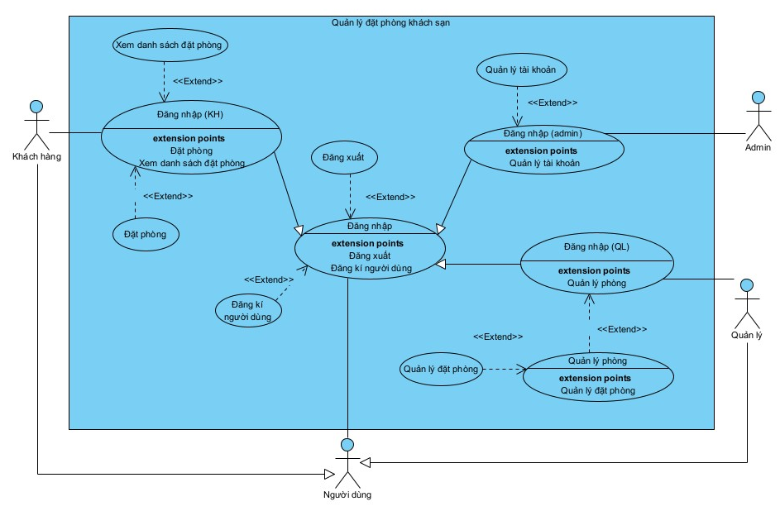

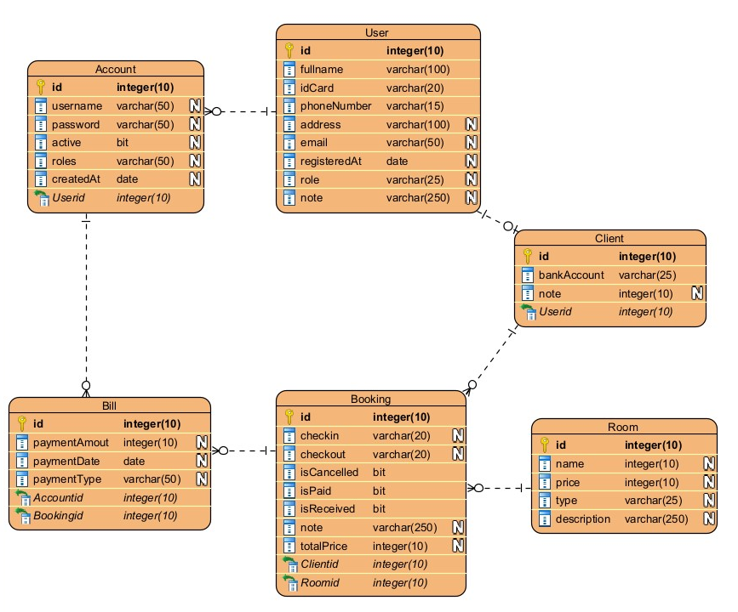

Mô tả chức năng:

1. Cho phép người dùng tạo tài khoản để đặt phòng.
2. Cho phép người dùng xem danh sách phòng trong hệ thống đặt phòng, xem danh sách phòng đã đặt, huỷ phòng.
3. Tài khoản của quản lý có thể thêm phòng mới vào hệ thống, chỉnh sửa thông tin phòng.
4. Tài khoản quản lý có quyền xem danh sách yêu cầu đặt phòng cho từng phòng và được quyền huỷ yêu cầu đặt phòng.
5. Tài khoản admin có quyền xem danh sách các tài khoản đã đăng kí, được quyền khoá, khôi phục tài khoản bất kì.

**3. Phân chia công việc**

|  |  |
| --- | --- |
| Công việc | Đảm nhận |
| Code phần đăng kí tài khoản | Nguyễn Văn Thắng |
| Code quản lý tài khoản | Nguyễn Văn Thắng |
| Code đặt phòng, huỷ đặt phòng | Nguyễn Văn Thắng |
| Code thêm phòng, chỉnh sửa thông tin phòng | Nguyễn Văn Thắng |
| Tạo dữ liệu, chạy test | Nguyễn Vũ Duy |
| Chỉnh sửa giao diện html | Lê Văn Trọng |

**4. Demo**

**Khi chưa login:**

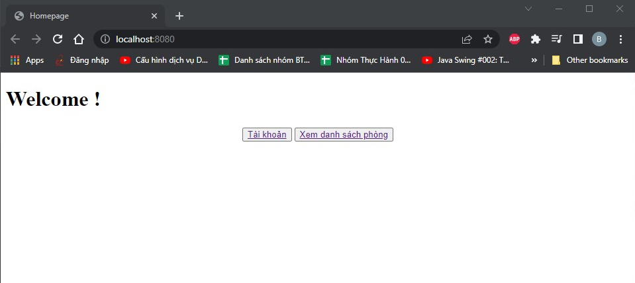

Click nút Tài khoản.

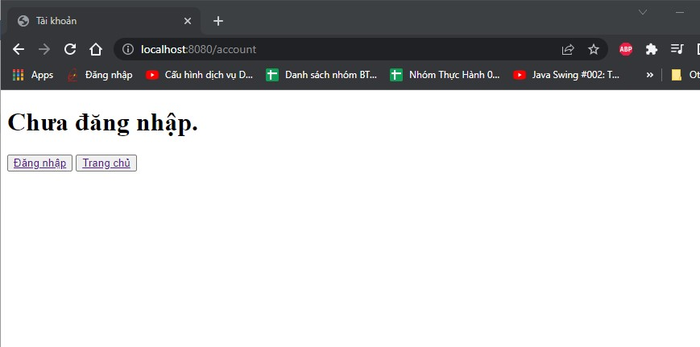

Quay lại màn hình chính, click nút Xem danh sách phòng.

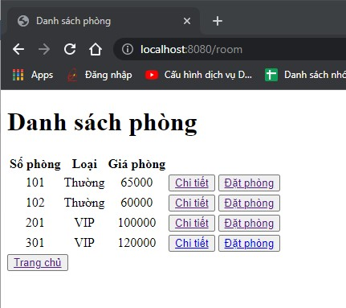

Click nút Chi tiết.

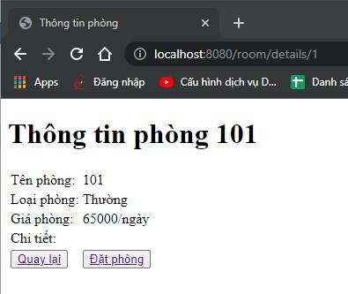

Click nút Đặt phòng. Người dùng sẽ được yêu cầu đăng nhập trước.

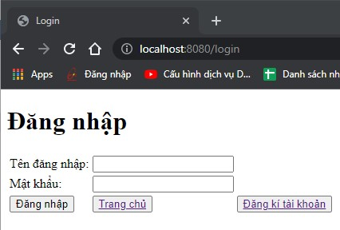

Click Đăng kí tài khoản.

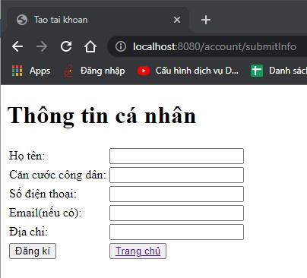

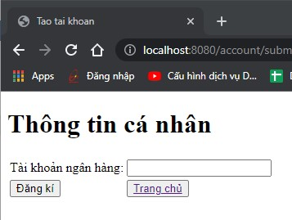

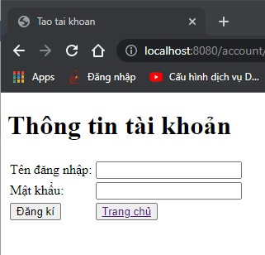

Sau khi đăng kí tài khoản, quay lại màn hình chính để đăng nhập.

**Đăng nhập bằng tài khoản khách**:

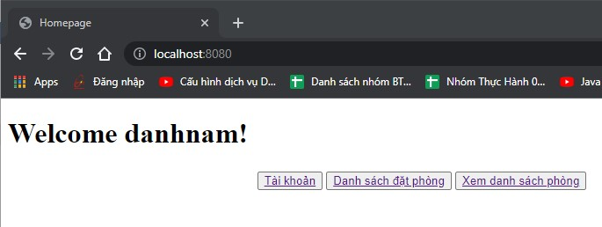

Click Xem danh sách phòng -> click Đặt phòng.

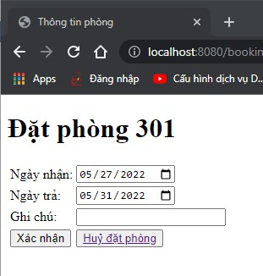

Sau khi đặt phòng. Quay lại màn hình chính, click Danh sách đặt phòng.

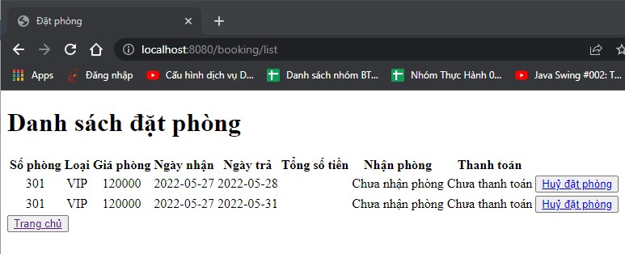

Click Huỷ đặt phòng.

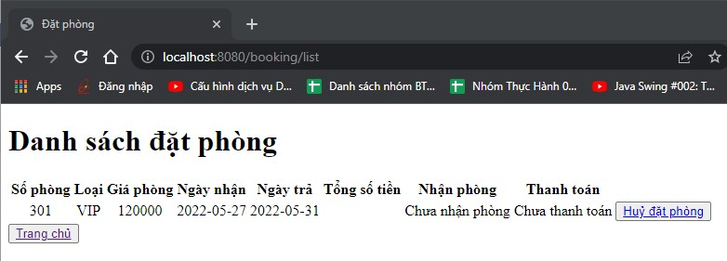

Quay lại màn hình chính, chọn Tài khoản rồi đăng xuất.

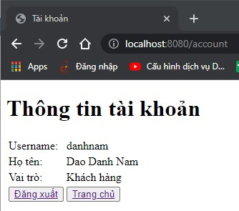

**Đăng nhập bằng tài khoản Quản lý**:

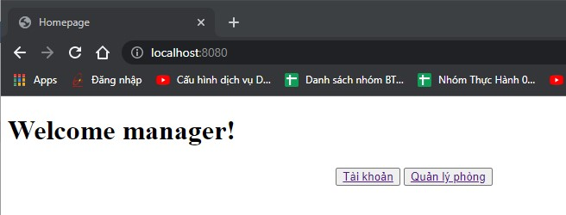

Click Quản lý phòng

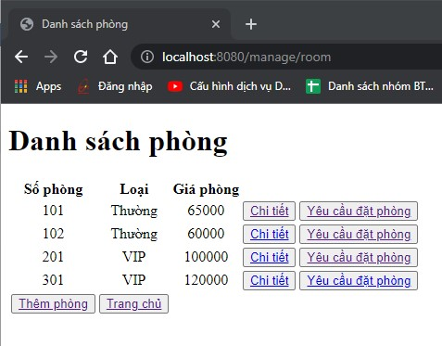

Click Yêu cầu đặt phòng.

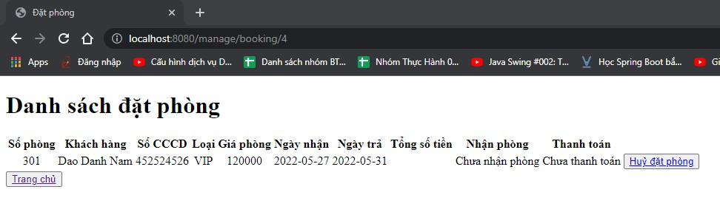

Click Chi tiết.

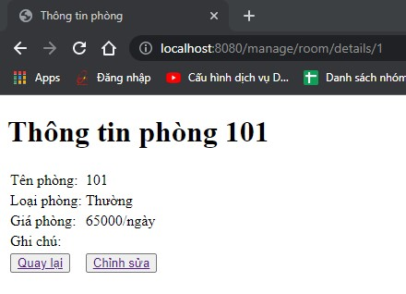

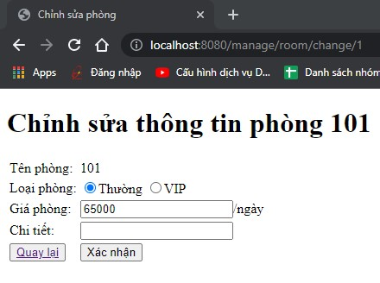

**Đăng nhập bằng tài khoản Admin**:

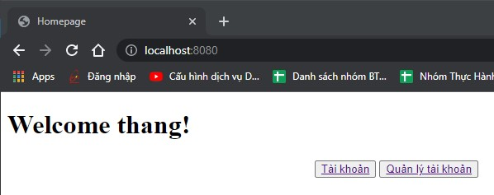

Click Quản lý tài khoản.

